PLAN ODNOWY MIEJSCOWOŚCI
DZIWNÓWEK
na lata 2016 – 2025
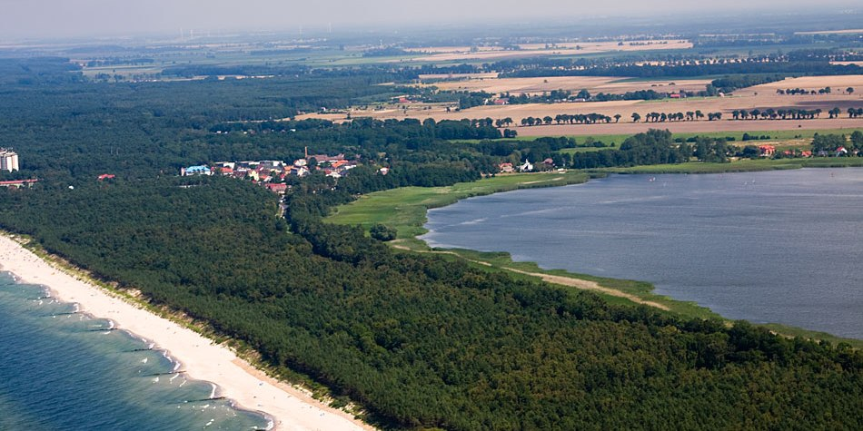

Szczecin 2016
Spis treści
1. Cele i zakres opracowania 2
2. Charakterystyka miejscowości 4
2.1. Położenie geograficzne 4
2.2 Rys historyczny miejscowości 6
2.3 Układ demograficzny 10
2.4 Struktura użytkowa i własność gruntów 11
3. Inwentaryzacja zasobów służących odnowie miejscowości 12
3.1. Sfera gospodarcza 12
3.1.1. Gospodarka i rolnictwo 12
3.2. Sfera społeczna 14
3.2.1. Edukacja i oświata 14
3.2.2. Działalność kulturalna, sportowa i turystyczna 14
3.2.3. Ochrona zdrowia 17
3.3. Infrastruktura techniczna 18
3.3.1. Infrastruktura drogowa 18
3.3.2. Gospodarka wodno-ściekowa 19
3.3.3. Gospodarka odpadami 21
3.3.4. Energetyka 25
3.3.5. Odnawialne źródła energii 27
4. Mocne i słabe strony miejscowości, szanse i zagrożenia rozwoju. 31
5. Wizja rozwoju i cele strategiczne 34
6. Opis planowanych zadań inwestycyjnych i przedsięwzięć aktywizujących społeczność lokalną. 36
7. Wdrożenie i monitoring Planu Odnowy Miejscowości 40
8. Podsumowanie 41

1. Cele i zakres opracowania
,,Plan Odnowy Miejscowości Dziwnówek na lata 2016- 2025” to dokument strategiczny, określający działania w sferze społeczno- gospodarczej. Ukierunkowany jest na lokalnych działaniach długofalowych, które wpływają na poprawę warunków pracy i jakości życia mieszkańców. Ma na celu stworzenie szczegółowej koncepcji i wizji rozwoju miejscowości, umożliwia planowe realizowanie działań. Wskazuje kierunek rozwoju oraz przedstawia metody i narzędzia jego wdrażania.
Opracowanie, a następnie wdrożenie planu wiąże się z następującymi korzyściami dla społeczności lokalnej:
- możliwość korzystania z zewnętrznych źródeł finansowania działań rozwojowych,
- zdynamizowanie rozwoju społeczno- gospodarczego miejscowości, dzięki pojawiającym się nowym możliwościom podejmowania działań rozwojowych,
- wzrost atrakcyjności życia społeczno- kulturalnego,
- wdrażanie pozytywnych zmian akceptowanych przez mieszkańców,
- aktywizacja społeczności lokalnej- wzrost tożsamości z miejscem zamieszkania
i stopnia integracji mieszkańców wokół działania na rzecz własnego środowiska,
- stworzenie lokalnego forum wymiany informacji i doświadczeń.

Korzyścią z posiadania Planu jest możliwość efektywnego gospodarowania zasobami takimi, jak: środowisko, ludzie, infrastruktura, środki finansowe. Realna ocena mocnych
i słabych stron miejscowości, analiza możliwości oraz potencjalnych problemów, które mogą się pojawić w przyszłości, umożliwi uniknięcie ewentualnych trudności.
Niniejsze opracowanie zawiera charakterystykę miejscowości, inwentaryzację zasobów służących odnowie miejscowości, analizę mocnych i słabych stron oraz szanse
i zagrożenia, planowane kierunki rozwoju, przedsięwzięcia wraz z szacunkowymi kosztami i terminami realizacji.
Dokument został sporządzony na podstawie szczegółowo przeanalizowanych materiałów statystycznych udostępnionych przez Urząd Miejski oraz Główny Urząd Statystyczny. Wykorzystano również informacje uzyskane podczas spotkań konsultacyjnych od mieszkańców miejscowości Dziwnówek. Od początku aktywnie
i z zaangażowaniem uczestniczyli w przygotowaniu dokumentu.
Opracowany Plan Odnowy Miejscowości nie jest dokumentem zamkniętym. Na każdym etapie jego wdrożenia będzie możliwość jego uzupełnienia i udoskonalenia, wraz ze zmieniającymi się potrzebami, wymaganiami i okolicznościami.

2. Charakterystyka miejscowości

2.1. Położenie geograficzne
Dziwnówek to wieś zlokalizowana w północno-zachodniej Polsce, w województwie zachodniopomorskim, w powiecie kamieńskim, w gminie Dziwnów, 4,5 km na wschód od mostu zwodzonego w Dziwnowie.
Mapa 1. Położenie miejscowości Dziwnówek na tle regionu.
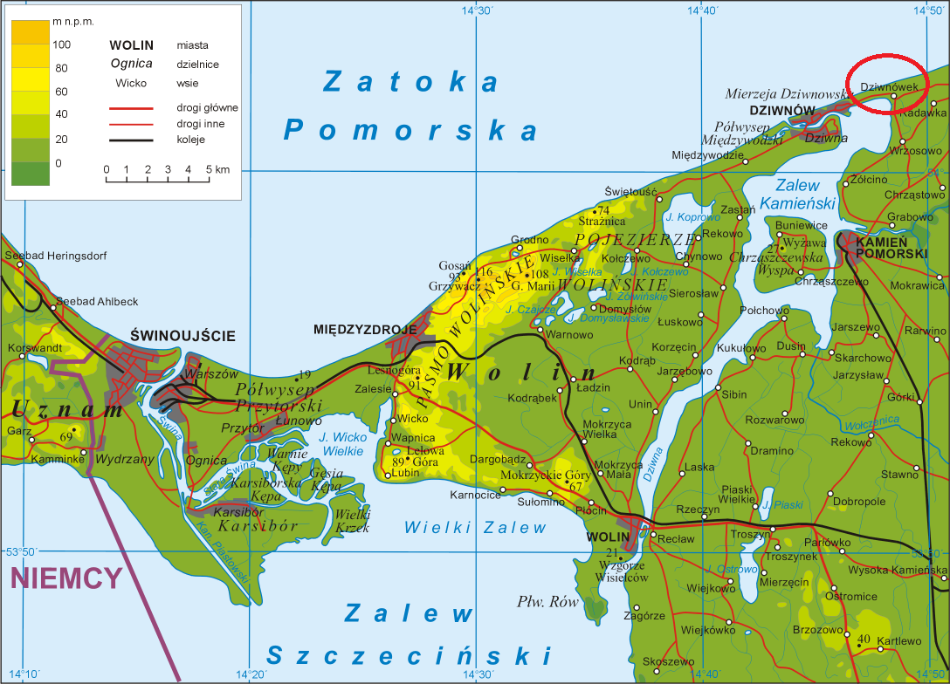
Źródło: www.wikipedia.pl
Wieś znajduje się u nasady Mierzei Dziwnowskiej pomiędzy Morzem Bałtyckim a Zatoką Wrzosowską, będącego północną częścią Zalewu Kamieńskiego. Miejscowość położona jest na Wybrzeżu Trzebiatowskim – jednym z mezoregionów Pobrzeża Szczecińskiego. Historycznie Dziwnówek znajduje się w północnej części Pomorza Zachodniego. Akweny morski i zalewowy łączy cieśnina Dziwna.
W Dziwnówku dochodzi do zbiegu dróg wojewódzkich: biegnącej wzdłuż wybrzeża drogi nr 102 z Międzyzdrojów na wschód do Kołobrzegu oraz nr 107 przez Kamień Pomorski do Drogi Krajowej nr 3. Dziwnówek leży 3 km do Dziwnowa, 8 km od Kamienia Pomorskiego i 20 km od Międzyzdrojów, 95 km do Szczecina, 60 km do Goleniowa. Dojazd z południa kraju odbywa się drogą międzynarodową E65, od Parłówka droga wojewódzka 107 i od Trzebiatowa droga wojewódzka 102.
Dziwnówek jest miejscowością nadmorska, uzdrowiskową z kąpieliskiem morskim położoną na wschód od Dziwnowa u nasady Mierzei Dziwnowskiej pomiędzy Morzem Bałtyckim a Jeziorem Wrzosowskim. Wąska mierzeja jest stale umacniana przed przerwaniem wskutek silnych sztormów, najczęściej w okresie wiosennym oraz jesiennym.
Główną atrakcję Dziwnówka stanowi morze oraz szeroka, piaszczysta plaża. Kąpielisko zlokalizowane jest pomiędzy sosnowymi lasami.
Bezpośrednie otoczenie miejscowości wykorzystywane jest turystycznie i letniskowo. Dziwnówek posiada dobre warunki do plażowania oraz do zażywania kąpieli morskich. Klimat korzystnie wpływa na ludzki organizm także dzięki uzdrowiskowemu charakterowi miejscowości. Otoczony różnymi akwenami: morzem, zalewem i jeziorem stanowi odpowiednie miejsce do uprawiania sportów wodnych. Aktywnie wypoczywający mogą swobodnie żeglować, uprawiać windsurfing, pływać na skuterach wodnych, motorówkach lub nurkować. Występują liczne gatunki ryb: okonie, leszcze, węgorze, szczupaki, liny, sandacze, łososie. Wielkim bogactwem jest czyste środowisko oraz nadmorski charakter miejscowości.

2.2 Rys historyczny miejscowości
Pierwsze informacje na temat miejscowości Dziwnówek pojawiły się w źródłach historycznych z początku XVI w., kiedy w 1503 r. odnotowana została umowa dotycząca dzierżawy karczmy pod nazwą „Lutke Divenov”, co było istotne dla pobliskiego regionu. W ówczesnych czasach karczmy zajmowały się nie tylko sprzedażą alkoholu, czy działalnością kojarzoną w czasach nam współczesnych z funkcjonowaniem zajazdów (czyli rolą gastronomiczno-hotelową). Zadaniem ich było m.in. warzenie i sprzedaż piwa, wypiek chleba, sprzedaż mięsa, a także (jeśli było to możliwe) sprzedaż soli. Zakres działalności karczmy się na tym jednak nie kończył, ponieważ poza sprzedażą szeregu innych artykułów spożywczych, w jej pomieszczeniach pobierano daniny, odbywały się lokalne zgromadzenia czy nawet sądy ławnicze. Karczma była uważana za pewnego rodzaju centrum lokalnego życia i jednocześnie element, który scalał lokalną społeczność.
Nazwa miejscowości Dziwnówek jest dość blisko powiązana z Dziwnowem. Obie miejscowości spełniały funkcję osad rybackich, a spora część mieszkańców utrzymywała się właśnie z pracy na morzu. Dziwnówek występował wtedy pod nazwą Klein Dievenow (Mały Dziwnów), a następnie (po 1928r.) jako Wald Dievenow (Leśny Dziwnów). Według informacji z pozyskanych źródeł, podczas spisu, który został przeprowadzony w 1870 r., w Dziwnówku znajdowały się prawdopodobnie 23 budynki mieszkalne i 12 o charakterze przemysłowym/gospodarczym. Nie ma pewności, czy wzięto pod uwagę jedynie zabudowę osady, czy uwzględniono również gospodarstwa leżące w jej pobliżu. Należy jednak przyznać, iż rozkwit i rozbudowa miejscowości przypada na drugą połowę XIX w.
W latach 1894-1895 oraz w 1917 r. w miejscowości Dziwnów zostały wykonane trzy otwory wiertnicze, które miały dostarczyć solankę do celów leczniczych. Z otworów uzyskano zmineralizowaną wodę CL-Na. Wtedy też podjęto decyzję o powstaniu kąpieliska w Dziwnowie, a w ślad za nim powstawać zaczęły sanatoria, pensjonaty
i ośrodki wypoczynkowe. Hotel „Wald” Hansa Schneidewendta (budynek, który do dzisiaj istnieje w centrum Dziwnówka) wspomagał wówczas działające już w Dziwnowie sanatorium. Na wschód od Dziwnówka istniała urokliwa leśniczówka Kalkberg, (obecnie miejscowość Wapno), gdzie na przełomie XIX i XX w. (także w latach późniejszych) prowadzono m.in. wydobycie kruszcu kredy. Obecnie po prowadzonych tam pracach wydobywczych pozostały jedynie olbrzymie doły, których ze względu na dość strome ściany, nie można zaliczyć do miejsc godnych odwiedzenia.
Charakterystycznym punktem Dziwnówka jest rondo, przy którym znajduje się kościół parafialny pw. św. Maksymiliana Marii Kolbe oraz odsłonięty w 1975 r. pomnik, poświęcony żołnierzom 2 Dywizji Piechoty I Armii Wojska Polskiego walczącym w tym rejonie zimą 1945 r. z wojskami niemieckimi. Obszar ten był bowiem w marcu ostatniego roku wojny areną bardzo ciężkich walk. Oddziały niemieckie zajmujące pozycje w rejonie Wrzosowa, pobliskiej Radawki i Wapna miały za zadanie utrzymać parokilometrowy korytarz, będący dla uciekinierów z Pomorza Zachodniego ostatnią (lądową) szansą na ewakuację w głąb Niemiec. Napór wojsk radzieckich i polskich był jednak tak duży, że pomimo zaangażowania wszystkich możliwych jednostek, wojska niemieckie stopniowo cofały się, ulegając przewadze liczebnej i materiałowej wojsk I Frontu Białoruskiego. Ostatnim, ale bardzo krwawym epizodem z walk w tym rejonie były działania, mające na celu zajęcie Dziwnówka, który przez ustępujących żołnierzy niemieckich był bardzo zaciekle broniony. Wybudowany na tzw. przesmyku dziwnowskim pas lekkich umocnień był tym samym dla cofających się oddziałów niemieckich ostatnim elementem fortyfikacyjnym, na którym możliwe było oparcie obrony. W efekcie prowadzonych walk i systematycznego ostrzału artyleryjskiego, wojska niemieckie opuściły przesmyk,
a następnie Dziwnów, wycofując resztki swoich oddziałów na wyspę Wolin. Efektem działań wojennych było m.in. całkowite zniszczenie leśniczówki, jak i zabudowań gospodarczych w Wapnie (faktycznie przestało istnieć).
Zdjęcie 1. Kościół p.w. Św. Maksymiliana Marii Kolbe w Dziwnówku
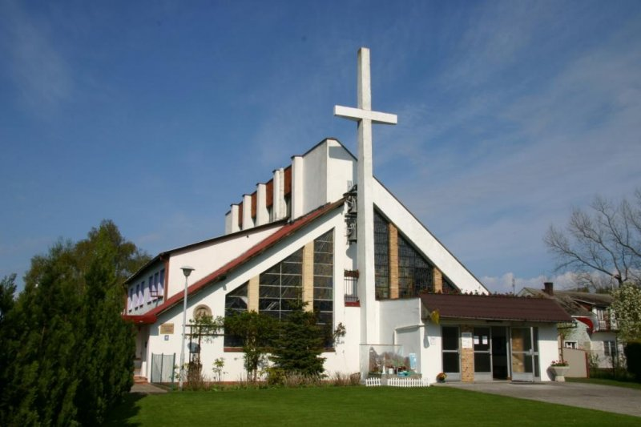
Źródło: www.szczecin.kuria.pl
Mało znanym epizodem z tych walk jest to, iż właśnie w okolicy Dziwnówka miały miejsce pierwsze zaślubiny z morzem Wojska Polskiego. To właśnie tutaj, na plaży w zajętym Dziwnówku, miał miejsce ów symboliczny akt. Tak samo mało znanym faktem z tamtego okresu jest udział w zmaganiach o Dziwnówek porucznika Wojciecha Jaruzelskiego – późniejszego generała, następnie I sekretarza KC PZPR, wybranego w 1989 roku na prezydenta RP.
Niewątpliwie jedną z największych atrakcji, będącą jednocześnie znakiem rozpoznawczym Dziwnówka jest latarnia morska, która usytuowana jest niemal dokładnie w samym centrum miejscowości. Pomimo tego, że nie jest to działający obiekt, a jedynie metalowa atrapa, przez mieszkańców Dziwnówka, ale też przez licznie odwiedzających latem ten zakątek turystów, jest uważana za „serce” całej miejscowości. Pierwotnie, jeszcze w latach 70–tych stała w Kamieniu Pomorskim, wybudowana przez pracowników spółdzielni mleczarskiej w ramach Turnieju Miast, którego organizatorem była m.in. telewizja. Po jego zakończeniu i krótkim pobycie w Kamieniu Pomorskim, władze gminy Dziwnów zleciły jej przewiezienie do Dziwnówka, gdzie usytuowano ją
w miejscu, w którym stoi do dziś. Pierwotnie funkcjonowała jako sklep z produktami mleczarskimi, natomiast obecnie (po sprzedaży wiele lat temu prywatnemu właścicielowi) prowadzony jest w niej sklep z pamiątkami.
Zdjęcie 2. Latarnia morska w Dziwnówku
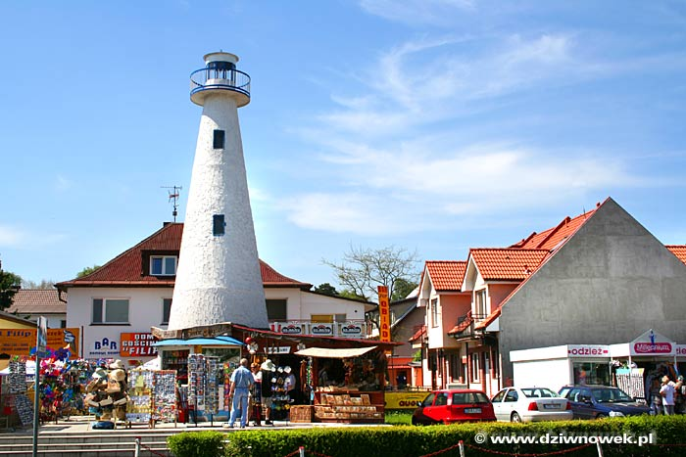
Źródło: www.nadbaltykiem.pl
W 1974 roku Dziwnówek został uznany przez ówczesny rząd za miejscowość, która ma dobre warunki do prowadzenia lecznictwa uzdrowiskowego. Zaowocowało to utworzeniem zakładów leczniczych, gdzie na pierwszy plan wysuwały się takie kierunki leczenia jak: choroby układu oddechowego wieku dziecięcego i choroby narządów ruchu wieku dziecięcego. Jako drugoplanowy uruchomiono kierunek klimatyczno – usprawniający. Jednym z niewidocznych walorów Dziwnówka jest występowanie tutaj wód chlorkowo – sodowych (solanek), jednak obecnie nie są one eksploatowane.
Reasumując, do najważniejszych istniejących obiektów, które działają na terenie miejscowości Dziwnówek, należą:
- Kościół pw. Św. Maksymiliana Marii Kolbe,
- Latarnia, która stanowi sklep z pamiątkami,
- Pomnik z 1975 r. w formie kamiennej rzeźby, upamiętniający żołnierzy polskich,
- Świetlica środowiskowa „Bezpieczna Przystań”,
- Pensjonaty, hotele i baza gastronomiczna oraz sanatoria,
Atrakcyjne położenie, szerokie piaszczyste plaże oraz łatwość dojazdu powoduje, że co roku w czasie sezonu letniego przyjeżdża tutaj duża liczba turystów. A sama miejscowość z roku na rok się zmienia i systematycznie rozbudowuje.

2.3 Układ demograficzny
Dziwnówek to średniej wielkości miejscowość, w której ogólna liczba ludności na koniec 2015 r. wynosiła 391 mieszkańców. Przeważającą część stanowią kobiety-ponad 52%, liczba mężczyzn stanowi natomiast niecałe 48% ludności ogółem. Liczba ludności
w miejscowości Dziwnówek dotychczas kształtowała się mniej więcej na stałym poziomie, z niewielkimi odchyleniami, od 2008 r. liczba ludności spadła z 404 do 391 mieszkańców (spadek o 3,2%). Liczba ludności odnotowała niewielki spadek, jednak rozwój turystyki wodnej daje nadzieje na nowych, stałych mieszkańców. Popularna stała się m.in. rozbudowa domków jednorodzinnych, które budowane są wzdłuż linii brzegowej morza.
Tabela 1. Ludność Dziwnówka
Dziwnówek
Zakres informacji | Dane (2015 r.)
Ogólna liczba ludności | 147
Liczba kobiet | 205
Liczba mężczyzn | 186
Źródło: dane z Urzędu Miejskiego w Dziwnowie
Społeczność miejscowości Dziwnówek charakteryzuje się także zróżnicowaniem wiekowym. Ponad 75% stanowi ludność w wieku produkcyjnym. Liczba osób w wieku poprodukcyjnym, stanowi 12,8%, natomiast najmniejszy odsetek stanowi ludność
w wieku przedprodukcyjnym: 11,8%. Znaczną część mieszkańców stanowią ludzie mieszkający tu przez dziesięciolecia oraz ich potomkowie. Sporą grupę mieszkańców stanowią także emigranci z innych, większych miejscowości, znajdując tu często lepsze źródło utrzymania. W wielu przypadkach ich pobyty są jedynie sezonowe (w miesiącach letnich).
Tabela 2. Struktura demograficzna miejscowości Dziwnówek w 2015 r.
Dziwnówek
Zakres informacji | Dane (2015 r.)
Liczba osób w wieku przedprodukcyjnym  (0-17 lat) | 46
Liczba osób w wieku produkcyjnym  (18-64 lat) | 295
Liczba osób w wieku poprodukcyjnym  (pow. 64 lat) | 50
Źródło: dane z Urzędu Miejskiego w Dziwnowie
Struktura zawodowa w miejscowości Dziwnówek jest raczej jednorodna. Wynika to
z turystycznego charakteru miejscowości oraz bliskości morza, które warunkują rozwój w tym kierunku. Lokalna społeczność wykazuje aktywność na rynku pracy, która jest jednak tłumiona przez czynniki strukturalne. Coraz liczniejszą grupę stanowią prywatni przedsiębiorcy, którzy prowadzą działalność na własny rachunek.

2.4 Struktura użytkowa i własność gruntów
Powierzchnia gminy Dziwnów obejmuje swoim obszarem 3 764 ha. Struktura gruntów
w gminie Dziwnów dzieli się na użytki rolne, grunty leśne oraz grunty zadrzewione
i zakrzewione, grunty zabudowane i zurbanizowane, grunty pod wodami, nieużytki oraz tereny pozostałe. Największą część powierzchni gminy zajmują grunty pod wodami –
w gminie jest to 1078 ha (prawie 29% powierzchni gminy), z czego aż 996 ha (26,5% powierzchni gminy) stanowią grunty miejscowości Dziwnówek, Międzywodzie
i Łukęcin. W następnej kolejności znajdują się grunty leśne oraz grunty zadrzewione
i zakrzewione – w całej gminie jest to powierzchnia 1 057 ha, z czego 984 ha (93%) to grunty należące do miejscowości Dziwnówek, Międzywodzie i Łukęcin. Użytki rolne
z kolei w całości znajdują się na terenie miejscowości Dziwnówek, Międzywodzie
i Łukęcin, zajmując łącznie powierzchnię 623 ha (16,6% powierzchni gminy). Grunty, które są zabudowane i zurbanizowane zajmują w całej gminie powierzchnię 482 ha,
z czego 290 ha przypada na miejscowości Dziwnówek, Międzywodzie i Łukęcin. Nieużytkowane grunty stanowią w gminie aż 523 ha, z czego 375 ha należy do miejscowości Dziwnówek, Międzywodzie i Łukęcin. Do miasta Dziwnów przynależy 148 ha nieużytków. Pozostałe tereny obejmują obszar o powierzchni 11 ha, w tym 9 ha
w miejscowościach Dziwnówek, Międzywodzie i Łukęcin.
Tabela 3. Struktura gruntów według wykazu gruntów
Struktura gruntów wg wykazu gruntów  [powierzchnia w ha] | Dziwnówek,  Międzywodzie,  Łukęcin | Gmina Dziwnów
Użytki rolne | 613 | 613
Grunty leśne zadrzewione i zakrzewione | 984 | 1057
Grunty zabudowane i zurbanizowane | 290 | 482
Grunty pod wodami | 996 | 1078
Nieużytki | 375 | 523
Tereny różne | 9 | 11
Źródło: dane z Urzędu Miejskiego w Dziwnowie
Dziwnówek jest nadmorską miejscowością wypoczynkową, której dużą część zajmują lasy sosnowe. Dzięki lasom, bliskości Morza Bałtyckiego i jodu w powietrzu
w miejscowości tej wytwarza się specyficzny mikroklimat, który doskonale wpływa na zdrowie. Bezpośrednie otoczenie miejscowości wykorzystywane jest turystycznie
i letniskowo. Dziwnówek dzięki szerokiej, piaszczystej plaży, posiada bardzo dobre warunki plażowania oraz możliwość zażywania kąpieli morskich. Otoczony różnymi akwenami: morzem, zalewem i jeziorem stanowi odpowiednie miejsce do uprawiania sportów wodnych. Ponadto spore obszary, które zajmują grunty leśne, zadrzewione
i zakrzewione przeznaczone są na pola namiotowe i kempingowe. Grunty zabudowane
i zurbanizowane poza domkami jedno- i wielorodzinnymi, zajmuje także kilka dużych ośrodków wypoczynkowych.

3. Inwentaryzacja zasobów służących odnowie miejscowości

3.1. Sfera gospodarcza

3.1.1. Gospodarka i rolnictwo
W powiecie kamieńskim w sektorze rolnictwa w 2014 r. funkcjonowały 322 podmioty gospodarcze, natomiast w gminie Dziwnów liczba ta wynosiła 39 – co stanowi zaledwie 12% wszystkich podmiotów zajmujących się działalnością rolniczą w powiecie.
Mimo, iż województwo zachodniopomorskie ma charakter rolniczo-przemysłowy,
w Dziwnówku działalność rolnicza nie odgrywa znaczącej roli z uwagi na koncentrację gospodarki na sektorze turystyczno-rekreacyjnym.
Poniżej zaprezentowano liczbę podmiotów funkcjonujących w powiecie kamieńskim
i gminie Dziwnów w sferze rolnictwa, przemysłu i budownictwa z wyłączeniem usług turystyczno-rekreacyjnych i hotelarskich.

Tabela 4. Podmioty gospodarki narodowej w rejestrze REGON w 2014 r. w powiecie kamieńskim i Gminie Dziwnów
Rodzaj działalności | Powiat | Gmina
Rolnictwo | 322 | 39
Przemysł | 432 | 30
Budownictwo | 933 | 62
Źródło: opracowanie własne na podstawie danych statystycznych
Jak przedstawia poniższa tabela, w Dziwnówku w roku 2014 działalnością rolniczą, leśną, łowiecką i rybacką zajmowało się tylko 6 podmiotów – liczba ta pozostaje niezmienna od 2012 roku.
W sferze przemysłu i budownictwa w latach 2012-2013 działało 7 przedsiębiorców, tak jak i w roku 2014. Według danych statystycznych, działalność prowadzona przez największą liczbę osób mieści się w kategorii „pozostałej działalności”, zajmuje się nią według danych na rok 2014 – aż 90 podmiotów. Z uwagi na turystyczny charakter Dziwnówka najwięcej osób zajmuje się usługami rekreacyjno-turystycznymi, usługami hotelarskimi i gastronomicznymi.

Tabela 5. Podmioty gospodarki narodowej w rejestrze REGON w latach 2012 – 2014
w miejscowości Dziwnówek
Rodzaj działalności | 2012 | 2013 | 2014
Rolnictwo, leśnictwo, łowiectwo i rybactwo | 6 | 6 | 6
Przemysł i budownictwo | 7 | 7 | 7
Pozostała działalność | 86 | 89 | 90
Ogółem | 99 | 102 | 103
Źródło: Opracowanie własne na podstawie danych statystycznych
Problemem gospodarki Dziwnówka jest sezonowość usług turystyczno-rekreacyjnych
i hotelarsko-gastronomicznych, w związku z czym uzależnione są one ściśle od pory roku. Zanik podaży tych usług poza sezonem wakacyjnym zmniejsza szanse rozwoju gospodarki w ujęciu całościowym.
Największe podmioty działające w sferze gospodarki w Dziwnówku to:
- Centrum Rehabilitacji I Wypoczynku „Jantar”,
- Przedsiębiorstwo Usług Budowlanych i Instalacyjnych” Ekol” Bogdan Kokolus.

3.2. Sfera społeczna

3.2.1. Edukacja i oświata
W Dziwnówku nie funkcjonują szkoły ani przedszkola. Uczniowie uczęszczają do szkół
w Dziwnowie, gdzie funkcjonują:
- Szkoła Podstawowa oraz Gimnazjum Publiczne,
- Zespół Szkół Społecznych w Dziwnowie (gimnazjum i liceum) prowadzony przez Stowarzyszenie na rzecz Kultury i Edukacji,
- oraz Przedszkole Publiczne „Promyk Słońca”.
Na terenie Dziwnówka działa filia Biblioteki Publicznej w Dziwnowie, która współpracuje ze szkołami w Dziwnowie oraz instytucjami pozarządowymi. W swoich zbiorach
w Dziwnówku posiada księgozbiór, płyty CD, broszury, ulotki oraz plakaty.

3.2.2. Działalność kulturalna, sportowa i turystyczna
KULTURA
Za działalność kulturalną w Dziwnówku odpowiada Wydział Kultury i Promocji Urzędu Miejskiego w Dziwnowie, a także sołectwa, które współorganizują różnego typu festyny
i imprezy lokalne. Imprezy o charakterze ogólnopolskim i międzynarodowym odbywają się w Dziwnowie.
W miesiącach wakacyjnych odbywa się program „Kino na Leżakach w Dziwnówku”, podczas którego nad zalewem wyświetlane są filmy o różnej tematyce.
TURYSTYKA
Popularnymi formami spędzania wypoczynku w Dziwnówku są:
- windsurfing,
- pływanie,
- żeglarstwo,
- plażowanie,
- wędkarstwo,
- paralotniarstwo,
- turystyka piesza i rowerowa.
Dziwnówek posiada małą bazę noclegową – istnieje tu łącznie 57 obiektów noclegowych, w tym pensjonaty i ośrodki wczasowe. Co roku wzrasta również liczba kwater prywatnych oraz miejsc kempingowych, a także sezonowych punktów małej gastronomii,
Dziwnówek, z uwagi na położenie nad Morzem Bałtyckim, pełni w okresie wakacyjnym miejsce spokojnego wypoczynku na łonie natury oraz sportów wodnych dla wczasowiczów, a także miłośników pieszych wędrówek.
PLAŻA W DZIWNÓWKU

Szeroka i piaszczysta, przyciągająca w sezonie letnim wielu turystów szukających odpoczynku nad Bałtykiem. Można nią dotrzeć do Łukęcina lub do Dziwnowa do ujścia rzeki Dziwnej do morza.

Zdjęcie 3. Plaża w Dziwnówku
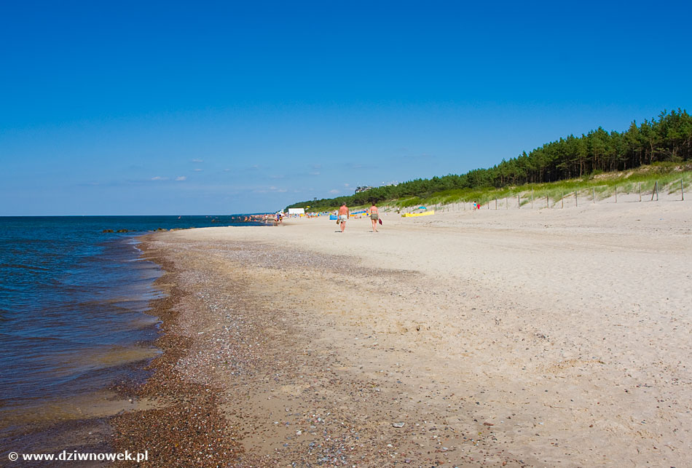
Źródło: www.dziwnowek.pl
ZALEW KAMIEŃSKI

Usytuowanie Dziwnówka nad Zalewem Kamieńskim umożliwia turystom, jak
i mieszkańcom, korzystanie ze sportów wodnych, a także stwarza okazję do wędkowania – Zalew Kamieński zamieszkują okonie, płocie, szczupaki i węgorze. W Dziwnówku działa także niewielka przystań ze szkółką windsurfingu.

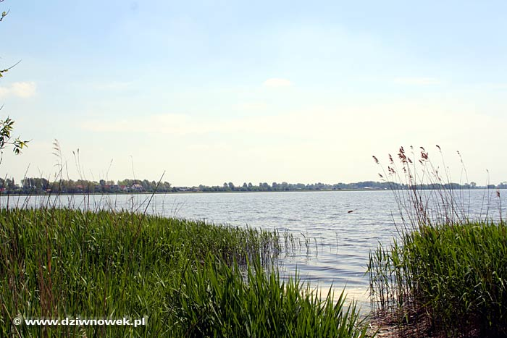
Zdjęcie 4. Zalew Kamieński

Źródło: www.dziwnowek.pl
SZKOŁA WINDSURFINGU

Znajduje się nad brzegiem Jeziora Wrzosowskiego, tuż za kościołem.
Odbywają się tu zajęcia z windsurfingu, kitesurfingu dla początkujących oraz zaawansowanych. Działa również wypożyczania sprzętu wodnego (kajaków i rowerków wodnych). Woda w zatoce jest wyjątkowo - w odległości 400m od lądu na całej szerokości linii brzegowej woda sięga zaledwie do kolan.

Zdjęcie 5. Windsurferzy w Dziwnówku
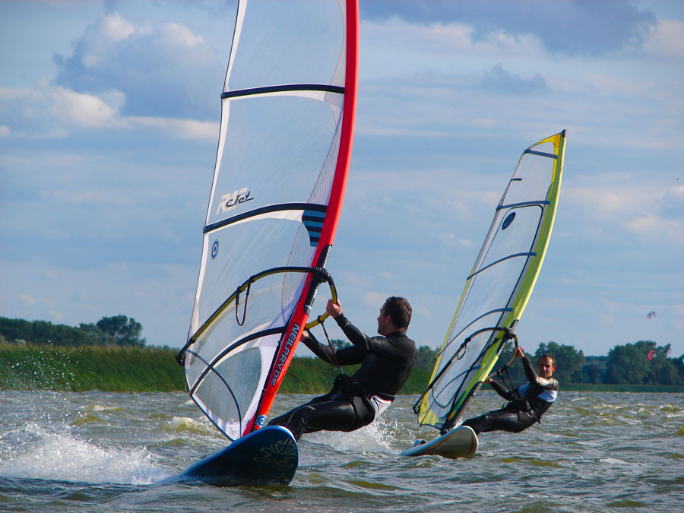
Źródło: www.dziwnowek.pl
SPORT

W Dziwnówku nie funkcjonują organizacje ani kluby sportowe, gdyż brak jest odpowiedniej infrastruktury do uprawiania sportu. Dziwnówek nie posiada własnego boiska, ani hali sportowej, dlatego też mieszkańcy zmuszeni są korzystać z obiektów usytuowanych w Dziwnowie. Jest to dużym minusem, ponieważ dzieci i młodzież nie mają okazji do rozwijania swoich sportowych umiejętności w miejscu zamieszkania.

3.2.3. Ochrona zdrowia
W Dziwnówku funkcjonuje Niepubliczny Rehabilitacyjno-Specjalistyczny Zakład Opieki Zdrowotnej JANTAR oraz Ośrodek Leczenia Sanatoryjnego i Rehabilitacyjnego ZORZA. Mieszkańcy Dziwnówka w zakresie służby zdrowia mogą skorzystać placówek znajdujących się w Dziwnowie: wybudowanej w 2012 r. Przychodni Zdrowia, która obsługiwana jest przez Niepubliczny Zakład Opieki Zdrowotnej Partnermed. Świadczenia w zakresie hospitalizacji, usług specjalistycznych, szczegółowych badań laboratoryjnych są realizowane w Kamieniu Pomorskim bądź w Szczecinie.

3.3. Infrastruktura techniczna

3.3.1. Infrastruktura drogowa

Sieć dróg Gminy Dziwnów jest rozwinięta w stopniu dobrym. Ze względu na turystyczne walory Gminy w okresie letnim zwiększa się natężenie ruchu na drogach, w związku
z czym przewoźnicy regionalni oferujący swoje usługi na tym obszarze zwiększają liczbę linii łączących nadmorskie miejscowości z miastami oddalonymi od morza. Przez gminę prowadzą drogi wojewódzkie:
- nr 102 - łącząca Dziwnów z Dziwnówkiem i Rewalem oraz Dziwnów
z Międzyzdrojami,
- nr 107 – łącząca Dziwnówek z Kamieniem Pomorskim.
Tabela 6. Długości dróg na terenie gminy Dziwnów
Rodzaj drogi | km
Wojewódzkie | 19,944
Powiatowe | 2,99
Gminne | 31,874
RAZEM | 54,808
Źródło: Plan Gospodarki Niskoemisyjnej Gminy Dziwnów
Miejscowość Dziwnówek znajduje się na skrzyżowaniu dróg nr 102 i 107.
Istniejąca infrastruktura drogowa jest w bardzo dobrym stanie, gdyż jej poziom wzrasta w związku z licznymi remontami i przebudowami dróg na terenie Gminy. Większość dróg posiada klasę A albo jest w trakcie remontu, po którym tę klasę osiągnie. Równolegle na terenie gminy sukcesywnie tworzona jest sieć ścieżek rowerowych. W Gminie Dziwnów powierzchnia chodników wynosi 53,5 m², z czego miejskie chodniki znajdujące się
w Dziwnowie zajmują powierzchnię 32,5 m², a na pozostałym terenie wynoszą one około 21 m².
Najbliższa stacja kolejowa (towarowo – osobowa) znajduje się w Kamieniu Pomorskim, oddalonym od Dziwnowa o 14 km, co jest dużym utrudnieniem dla przyjeżdżających turystów.

3.3.2. Gospodarka wodno-ściekowa
SIEĆ WODOCIĄGOWA
Teren Gminy Dziwnów jest obszarem typowo turystycznym, związane jest z tym zróżnicowane zapotrzebowanie na wodę. W miesiącach sezonu letniego pobór wody jest znacznie wyższy niż poza tym okresem, gdyż wzrasta zdecydowanie liczba osób przebywających na terenach rekreacyjnych do około 30 000 tysięcy osób dziennie. Gmina zaopatruje się w wodę do celów bytowych z komunalnych ujęć wody, które obsługuje Zakład Wodociągów i Kanalizacji w Dziwnowie. Liczebność ludności różni się
w zależności od okresu, widać to szczególnie w średnim dobowym zapotrzebowaniu na wodę: w sezonie letnim wynosi 4 440 m³/ dobę natomiast poza sezonem letnim to zapotrzebowanie spada do 1 440 m³/ dobę.
Mimo zdecydowanie zwiększonego zapotrzebowania w sezonie na wodę pitną na terenie gminy, zasoby jakie tam występują w pełni zaspokajają tę potrzebę.
Tabela 7. Zużycie wody w gminie Dziwnów
informacje | 2007 | 2008 | 2009 | 2010 | 2011 | 2012 | 2013 | 2014
woda z wodociągów na 1 mieszkańca w m³ | 56,6 | 51,3 | 50,8 | 63,4 | 63,5 | 53,4 | 47,0 | 49,8
woda z wodociągów na 1 korzystającego m³ | 74,5 | 65,2 | 64,3 | 81,0 | 81,0 | 69,3 | 61,0 | 61,4
Źródło: GUS: Bank Danych Lokalnych 2007-2014
Gmina Dziwnów jest dobrze zaopatrzona w wodę, obecnie z wodociągu korzystają wszystkie sołectwa wchodzących w skład gminy. Należy do nich również miejscowość Dziwnówek, która jest objęta systemem wodociągu ciśnieniowego. Wodociąg posiada długość 6.100 mb (bez przesyłu i przyłączy), a jego stan jest dobry. Miejscowość Dziwnówek zaopatrywana jest w wodę z wodociągu grupowego bazującego na ujęciu
w Strzeżewie (gmina Kamień Pomorski), którego łączne zasoby wynoszą 6,5 tys. m³ na dobę. Sieć jest modernizowana.

SIEĆ ŚCIEKOWA
Cechą charakterystyczną Gminy Dziwnów jest sezonowość, która ma swoje odzwierciedlenie także w dużej dysproporcji powstawania ścieków - nieczystości płynnych. Zauważalna jest znaczna różnica w ilości powstających ścieków w sezonie wakacyjnym - 3 517 m³ średnio na dobę, aniżeli poza nim - 1 333 m³ średnio na dobę. Poniżej tabela przedstawia liczbę mieszkań wyposażonych w instalacje techniczno-sanitarne z terenu Gminy Dziwnów.
Tabela 8.Mieszkania wyposażone w instalacje techniczno-sanitarne z terenu Gminy Dziwnów
Mieszkania wyposażone  w instalacje techniczno-sanitarne | Rok 2013 | Rok 2014
ustęp spłukiwany | 2 668 | 2671
łazienka | 2 651 | 2654
Źródło: GUS 2008, 2013 Bank Danych Lokalnych

Każda z miejscowości z terenu gminy Dziwnów – również Dziwnówek przyłączona jest do sieci kanalizacyjnej. Ścieki z większej części gminy, kanalizacją odprowadzone są do oczyszczani ścieków w Międzywodziu, która posiada wydajność 10 000 m³/d
i zarządzana jest przez Zakład Wodociągów i Kanalizacji sp. z o.o. w Dziwnowie (spółka komunalna). Oczyszczalnia mechaniczno-biologiczna w Międzywodziu jest dość nowoczesna i oczyszcza ścieki z całego obszaru Gminy Dziwnów. Oczyszczana woda odprowadzana jest do rzeki Lewińska Struga, a następnie do Zalewu Kamieńskiego. Oczyszczalnia jest w stanie oczyścić ścieki zarówno w okresie letnim jak i poza nim, pozwala na to jej stan techniczny i technologiczny, które są przystosowane do wahań ilości oczyszczanych ścieków. Długość sieci kanalizacyjnej w Dziwnówku wynosi 3 750 mb (bez przesyłu i przyłączy). Elementem wymagającym remontu jest jedynie budynek obsługi technicznej oczyszczalni, który nie był wcześniej odnawiany.
Poniżej tabele przedstawiają kilka wskaźników związanych z systemem ściekowym na przestrzeni lat.

Tabela 9. Dane dotyczące oczyszczalni ścieków w Międzywodziu
Liczba oczyszczalni ścieków w gminie Dziwnów | 1 szt.
Liczba ludności korzystającej z oczyszczalni ścieków w 2013 r.
- w gminie | 3 988
Gromadzenie i wywóz nieczystości ciekłych w 2013 r. – instalacje i urządzenia :
- zbiorniki bezodpływowe | 87
- oczyszczalnie przydomowe | -
Źródło: Urząd Statystyczny w Szczecinie, Statystyczne Vademecum Samorządowca 2014, Gmina miejsko – wiejska Dziwnów, powiat kamieński.
Tabela 10. Ścieki oczyszczane w ciągu roku (w dm³) w oczyszczalni w Międzywodziu
Ścieki oczyszczane w ciągu roku | 2013 r. | 2014 r.
Odprowadzone | 616,0 dam3 | 565 dam3
Oczyszczane | 616 dam3 | 565 dam3
Źródło: GUS 2008, 2013 Bank Danych Lokalnych
Tabela 11. Osady wytworzone w ciągu roku w komunalnej oczyszczalni ścieków
w Międzywodziu
Osady | Jednostka | 2013 r. | 2014 r.
Ogółem | tona | 400 | 400
Źródło: GUS 2008, 2013 Bank Danych Lokalnych

3.3.3. Gospodarka odpadami
Na terenie Gminy Dziwnów nie ma możliwości lokalizacji wysypiska odpadów stałych.
Gmina należy do Celowego Związku Gmin R-XXI w Nowogardzie, który to realizuje projekt: „Budowa Regionalnego Zakładu Gospodarowania Odpadami w Słajsinie”. Wszystkie odpady ze swojego terenu gmina zobowiązana jest przekazywać do Regionalnych Instalacji Przetwarzania Odpadów Komunalnych (RIPOK) w Słajsinie. Zakład w Słajsinie zajmuje powierzchnię 18,6 ha i posiada trzy stacje przeładunkowe w:
- Świnoujściu,
- Mokrawicy,
- Mielenku Drawskim.
Każdy rodzaj odpadów kierowany jest do odpowiedniej stacji:
- zmieszane odpady komunalne i zielone odpady - Stacja Przeładunkowa
w Mokrawicy, a następnie specjalnym transportem, przewożone do Słajsina,
- odpady biodegradowalne - Stacja Przeładunkowa w Mokrawicy, tam są one kompostowane.
Poniżej schemat przedstawia model systemu gospodarki odpadami.

Schemat 1. System gospodarki odpadami
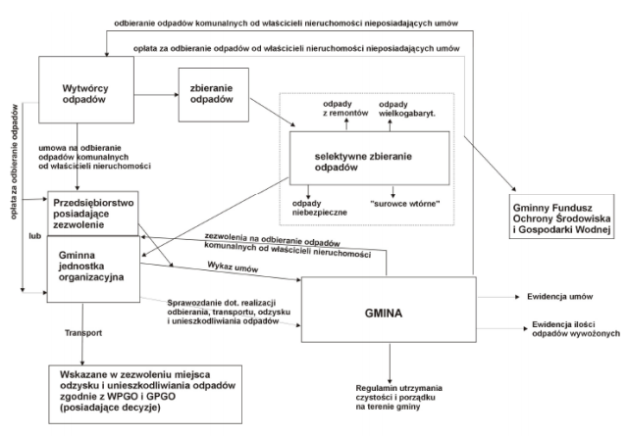
Źródło: KPGO 2010
Zadaniami Regionalnego Zakładu Gospodarowania Odpadami jest:
- mechaniczno-biologicznie przetwarzanie zmieszanych odpadów komunalnych,
- przetwarzanie odpadów zielonych i biodegradowalnych,
- składowanie pozostałości powstałych w procesie sortowania odpadów komunalnych.
W roku 2015 łączna ilość zebranych odpadów komunalnych w Gminie wyniosła 4 382,02 Mg, z czego 759,23 Mg z samego Dziwnówka. Poniżej wykresy przedstawiają strukturę odpadów zebranych na terenie gminy Dziwnów i w samym mieście Dziwnów.
Źródło: Opracowanie własne na podstawie danych Urzędu Miejskiego w DziwnowieŹródło: Opracowanie własne na podstawie danych Urzędu Miejskiego w Dziwnowie

Gminnym systemem gospodarowania odpadami komunalnymi Gminy Dziwnów zostali objęci wszyscy właściciele nieruchomości zarówno zamieszkałych jak i niezamieszkałych na stałe.
Z obszaru gminy Dziwnów odpady komunalne odbierane są w systemie workowym oraz pojemnikowym:
- pojemniki/worki niebieskie – papier i tektura,
- pojemniki/worki zielone – szkło kolorowe,
- pojemniki/worki żółte – tworzywa sztuczne, metale oraz opakowania wielomateriałowe,
- pojemniki/worki brązowe – odpady zielone.

Jednym z zadań ustawy o utrzymaniu czystości i porządku w gminach jest utworzenie co najmniej jednego (na terenie gminy) punktu selektywnej zbiórki odpadów komunalnych (PSZOK). Gmina Dziwnów w roku 2014 podjęła decyzję o utworzeniu takiego punktu.
W Międzywodziu przy oczyszczalni ścieków, na terenie gminy funkcjonuje Punk Selektywnej Zbiórki Odpadów Komunalnych.
Kolejnym zadaniem gminy wynikającym z ustawy o utrzymaniu czystości i porządku
w gminach jest ograniczenie masy odpadów komunalnych ulegających biodegradacji.
W roku 2014 w Gminie Dziwnów nie udało się osiągnąć wymaganego poziomu ograniczenia masy odpadów biodegradowalnych i wyniósł on 380,83%. Równie ważnym wskaźnikiem, koniecznym do osiągnięcia według ustawy jest odpowiedni poziom recyklingu. Wg sposobu obliczania poziomu recyklingu zatwierdzonego przez Ministra Środowiska, gmina Dziwnów w 2014 roku uzyskała 121,39 % recyklingu. Natomiast łączna ilość wszystkich selektywnie zebranych odpadów na terenie Gminy Dziwnów
w 2014 roku wyniosła 114,3 Mg.
W Międzywodziu do końca 2014 r. funkcjonowało źle wykorzystywane wysypisko odpadów stałych, zlokalizowane w złym miejscu oraz nie posiadające unormowanej sytuacji formalno- prawnej. Cała Gmina, w tym również Dziwnówek, do czasu zamknięcia korzystało z tego wysypiska. Wysypisko zamknięto z dniem 31.12.2004r., zrekultywowano je i zabezpieczono. Aktualnie składowisko jest monitorowane – przeprowadza się badania jakości wód, ilości gazu oraz stopień osiadania.

3.3.4. Energetyka
Obszar Gminy Dziwnów zasilany jest średnim napięciem z sieci elektroenergetycznej
z dwóch kierunków:
- Zachodniego - z Głównego Punktu Zasilającego (GPZ) Recław, przez teren gminy Wolin,
- Południowego - z Głównego Punktu Zasilania (GPZ) Kamień Pomorski.

Obecnie możliwości dostarczania energii elektrycznej są większe niż faktyczne zapotrzebowanie. Stan techniczny sieci pod wieloma względami wymaga wymiany bądź modernizacji. Zasilanie gminy odbywa się ze stacji 110/15 kV Recław o mocy 2x16,0 MVA, która współdziała również ze stacjami 110/15 kV w gminach: Przybiernów, Golczewo, Kamień Pomorski, Międzyzdroje, Świnoujście. Stacje transformatorowe 15/0,4 kV
w jednostkach osadniczych gminy Dziwnów oraz po części w gminach ościennych zasilane są siecią napowietrzną o mocy 15 kV. Zgodnie z danymi Głównego Urzędu Statystycznego w Dziwnowie zarejestrowano w 2014r. 1 373 odbiorców energii elektrycznej, którzy zużyli 3 264 MWh.
Sieci elektroenergetyczne przebiegają następująco:
- dla linii o napięciu 15 kV po 6,5 m – obustronnie od osi linii,
- dla linii o napięciu 110 kV po 20 m - obustronnie od osi linii,
- dla linii o napięciu 400 kV po 40 m - obustronnie od osi linii.
(Źródło: Program Ochrony Środowiska dla Miasta i Gminy Dziwnów)
Tabela 12. Energia elektryczna i jej zużycie w gospodarstwach domowych na terenie Gminy Dziwnów
Energia elektryczna  w gospodarstwach domowych  w miastach | Jednostka miary | 2013 | 2014
odbiorcy energii elektrycznej na niskim napięciu | Szt. | 1 345 | 1373
zużycie energii elektrycznej na niskim napięciu | MWh | 3 368 | 3264
Źródło: Bank Danych Lokalnych, GUS, 208, 2013, 2014

Tabela 13. Zużycie energii elektrycznej na terenie Gminy Dziwnów w latach 2008, 2013, 2014
 | Zużycie [MWh]  2013 | Zużycie [MWh]  2014
Umowy kompleksowe taryfa C1* lokale niemieszkalne | 5 108 | 4 050
Umowy kompleksowe taryfa G* gospodarstwa domowe | 6 619 | 6 306
Źródło: Enea, 2015r.
Gmina Dziwnów, w tym miejscowość Łukęcin jest zelektryfikowana w 100%.
W większości miejscowościach gminy zmodernizowano system oświetlenia ulic.

3.3.5. Odnawialne źródła energii
ENERGIA GEOTERMALNA
W Strategii Rozwoju Gminy Dziwnów 2007-2020 zapisano, że planowane jest przygotowanie opracowania, które według Strategii ma być podstawą do realizacji wszelkich inwestycji związanych ze stworzeniem infrastruktury pozwalającej na wykorzystanie energii geotermalnej w centralnych systemach ogrzewania bądź w energii elektrycznej w Gminie. W związku z nierozpoznaniem i niezatwierdzeniem zasobów geotermalnych znajdujących się na terenie Gminy Dziwnów są one wykorzystywane jedynie nieznacznie.
ENERGIA WIATROWA
Teren Gminy Dziwnów to obszar nadmorski, który jest bardzo wietrzny i posiada
I kategorię w tej dziedzinie. I kategoria świadczy o tym, iż strefa ta jest wybitnie korzystna dla rozwoju energetyki wiatrowej. Poniżej znajduje się mapa stref wietrzności w Polsce opracowana przez prof. H. Lorenca, który wykorzystał do tego celu dane z lat 1971-2000.

Rysunek 1. Mapa wietrzności Polski
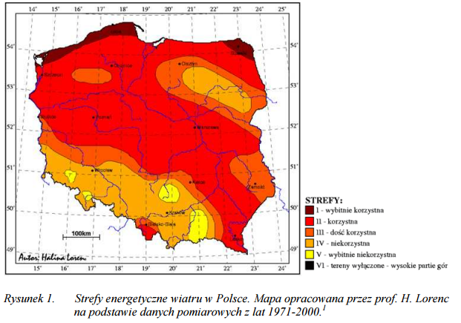

Ze względu na małą powierzchnię Gminy Dziwnów mogą na jej terenie powstawać jedynie niewielkie instalacje wykorzystujące siłę wiatru. Przeszkodami do budowania farm wiatrowych są:
- mała powierzchnia gminy,
- potencjalne zagrożenie zaburzenia krajobrazu,
- występujące migracje ptaków.
W Dziwnówku występują małe instalacje wiatrowe na oświetleniu ulicznym przy ulicach:
- Mickiewicza,
- 1 Maja,
- Nad Zalewem.

ENERGIA SŁONECZNA
Cała Gmina Dziwnów znajduje się w obszarze bardzo wysokiego poziomu nasłonecznienia w porównaniu do pozostałych terenów województwa zachodniopomorskiego. Wobec powyższego oznacza to występowanie korzystnych warunków do produkcji energii (elektrycznej lub cieplnej) ze słońca.
Rysunek 2. Rozkład usłonecznienia w województwie zachodniopomorskim
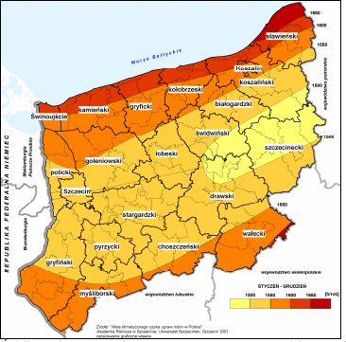
Źródło: Plan zagospodarowania przestrzennego województwa zachodniopomorskiego
Ludność z terenów gminnych w dość małym stopniu wykorzystuje korzystne warunki nasłoneczniania. W Gminie Dziwnów zrealizowano dotychczas jedynie 13 inwestycji kolektorowych:
- 1 inwestycja w roku 2012,
- 7 inwestycji w roku 2013,
- 5 inwestycji w roku 2014.
W Dziwnówku znajdują się małe instalacje wykorzystujące energię słoneczną przy oświetleniu ulic:
- Mickiewicza,
- 1 Maja,
- Nad Zalewem.

BIOMASA
Gmina Dziwnów jest obszarem małym i skupionym głównie na turystyce. W związku
z czym planowane jest przywrócenie jej charakteru uzdrowiska, co wyklucza postanie na jej terenie spalarni biomasy, która zakłóciłaby całą gospodarkę gminy.

4. Mocne i słabe strony miejscowości, szanse i zagrożenia rozwoju.
Syntezą poszczególnych obszarów życia społeczno- gospodarczego miejscowości jest analiza mocnych i słabych stron oraz szans i zagrożeń, która została opracowana
w oparciu o wiedzę na temat aktualnego stanu i potrzebach danego obszaru.
Analiza została sporządzona według poniższej metodologii:

Analizę przeprowadzono dla wyodrębnionych sfer (społecznej, gospodarczej, przestrzennej i systemu zarządzania miastem), a następnie w wyniku selekcji sprowadzono ją do kilku kluczowych dla przyszłości silnych oraz słabych stron oraz szans i zagrożeń.
Analiza została przygotowana w oparciu o przeprowadzone konsultacje z mieszkańcami miejscowości, które odbyły się w dniu 17 marca 2016 r. w świetlicy w Dziwnówku. Na spotkanie zostali zaproszeni mieszkańcy. Spotkanie w tej części było prowadzone
w formie dyskusji, podczas której mieszkańcy wskazywali mocne i słabe strony miejscowości oraz dostrzegane przez nich szanse i zagrożenia dla jej rozwoju.

Poniżej przedstawiono analizę SWOT dla miejscowości Dziwnówek
Tabela 14. Analiza SWOT
Analiza SWOT
MOCNE STRONY | SŁABE STRONY
- położenie kurortu wczasowego nad morzem  - sprzyjający mikroklimat  - dobrze zachowane środowisko naturalne  - aktywna branża turystyczna  - powszechna świadomość potrzeby rozwoju wśród mieszkańców  - dostęp do Jeziora Wrzosowskiego  - bogactwo lasów  - swobodny dostęp do Internetu | - krótki sezon turystyczno- wypoczynkowy  - sezonowość w wykorzystaniu obiektów  - duże natężenie ruchu w sezonie letnim  - wysoki poziom bezrobocia  - niezadawalający poziom oferty kulturalnej  - niebezpieczne zejścia na plażę  - niewystarczająca ilość miejsc parkingowych
SZANSE | ZAGROŻENIA
- dobra dostępność komunikacyjna  - przedłużenie sezonu wczasowo- turystycznego  - możliwość pozyskania środków zewnętrznych na inwestycje, w tym z funduszy europejskich  - zagospodarowanie terenów zielonych  - rosnąca atrakcyjność Regionu Bałtyckiego w zakresie turystyki biznesowej i morskiej  - utworzenie strefy uzdrowiskowej  - zniesienie barier dla osób niepełnosprawnych | - zanieczyszczenie środowiska spowodowane korzystaniem z ogrzewania na paliwo stałe  - konkurencyjność i atrakcyjność innych gmin nadmorskich  - degradacja terenów zielonych na terenie i w otoczeniu miejscowości  - niekorzystne zmiany demograficzne związane ze starzeniem się społeczeństwa i odpływem młodych, wykształconych osób  - zwiększenie się liczby samochodów, co wpływa na problemy komunikacyjne i pogorszenie jakości powietrza  - nadmierna chęć wykorzystywania terenów nadmorskich, co może powodować zbyt dużą wycinkę lasów
Opracowanie własne
Wśród mocnych stron miejscowości wyróżnić należy jej nadmorskie położenie, urozmaicony krajobraz oraz przyjazny mikroklimat. Natomiast słabe strony w dużej mierze zdeterminowane są przez turystyczny charakter Dziwnówka, co wiąże się
z występującym wysokim bezrobociem poza sezonem wakacyjnym. Szanse rozwoju miejscowości należy upatrywać poprzez wydłużenie sezonu turystycznego oraz pozyskiwanie środków zewnętrznych na rozwój inwestycji. Z kolei zagrożenia, jakie mogą opóźnić rozwój Dziwnówka związane są zarówno z brakiem zainteresowania osób młodych sprawami społecznymi oraz z czynnikami powodującymi stopniowe zanieczyszczanie środowiska naturalnego.

5. Wizja rozwoju i cele strategiczne

Misją Dziwnówka jest stworzenie przyjaznych warunków do życia i pracy mieszkańców oraz do stymulowania rozwoju turystyki poprzez ożywienie sfery społeczno- gospodarczej.
Dąży się do tego, aby Dziwnówek spełniał funkcje kulturalno-sportowo-rekreacyjne. Mieszkańcy są otwarci na współpracę oraz zaangażowani w sprawy społeczne. Widzą potrzebę rozwoju miejscowości, jej promowania oraz podnoszenia własnych kompetencji. Zainteresowani są zarówno rozbudową infrastruktury Dziwnówka jak
i podejmowaniem przedsięwzięć mających na celu aktywizowanie społeczności lokalnej.
Celem realizacji Planu Odnowy Miejscowości Dziwnówek jest wspieranie lokalnego rozwoju na obszarze miejscowości Dziwnówek, poprzez rozwój infrastruktury oraz odnowę wsi, przyczyniając się tym samym do poprawy warunków życia i prowadzenia działalności gospodarczej na jej terenie.
Cel zostanie zrealizowany poprzez realizację zadań w ramach poniższych działań
i operacji:
Działanie 1: Inwestycje związane z tworzeniem, ulepszaniem lub rozbudową wszystkich rodzajów małej infrastruktury, w tym inwestycje w energię odnawialną
i w oszczędzanie energii.
Typy operacji:
- Gospodarka wodno - ściekowa
W ramach operacji będą realizowane zadania związane z rozbudową sieci kanalizacji sanitarnej i wodociągowej do nowych budynków/obiektów (w miarę potrzeb), a także rozbudową sieci kanalizacji deszczowej.
- Budowa i modernizacja dróg lokalnych i związanych z nimi urządzeń
Realizacja celu przyczyni się do zwiększenia dostępności drogowej. Planuje się budowę, przebudowę oraz rozbudowę dróg na terenie Dziwnówka wraz z infrastrukturą towarzyszącą, w tym służącą m.in.: obsłudze ruchu pieszego, rowerowego, komunikacji publicznej oraz zmniejszeniu oddziaływania na środowisko, oświetlenie, sieci uzbrojenia.

Działanie 2: Inwestycje w tworzenie, ulepszanie lub rozwijanie podstawowych usług lokalnych dla ludności wiejskiej, w tym rekreacji i kultury oraz powiązanej infrastruktury obejmuje trzy typy operacji.
Typy operacji:
- Wzmocnienie instytucji kultury
Efektem realizacji operacji będzie zwiększenie uczestnictwa w wydarzeniach kulturalnych mieszkańców oraz wzrost atrakcyjności zasobów regionu..
- Kształtowanie przestrzeni publicznej
W ramach realizacji operacji, wykonywane będą inwestycje dotyczące kształtowania przestrzeni publicznej, dzięki czemu miejscowość stanie się bardziej przyjazna
i atrakcyjna dla mieszkańców, turystów i inwestorów. Planuje się m.in. zagospodarowanie obszarów zielonych oraz terenów plaży i przyległych do niej wraz z infrastrukturą. Spowoduje to również wzmocnienie mechanizmu ochrony przyrody.
- Wzmocnienie kompetencji mieszkańców oraz ich poczucia przynależności.
Efektem realizacji zadań w ramach operacji będzie podniesienie kompetencji społeczności lokalnej poprzez szkolenia, kursy doszkalające oraz wypracowanie mechanizmów współpracy. Dodatkowo planuje się organizację festynów i imprez integracyjnych.

6. Opis planowanych zadań inwestycyjnych i przedsięwzięć aktywizujących społeczność lokalną.
Lista zadań inwestycyjnych i nie inwestycyjnych do realizacji na terenie miejscowości Dziwnówek została sporządzona na podstawie analizy stanu aktualnego miejscowości, analizy SWOT oraz rozmów z mieszkańcami Dziwnówka (spotkanie odbyło się w dniu
17 marca 2016 r. w świetlicy w Dziwnówku).
Na kolejnych stronach znajduje się zestawienie wszystkich zadań inwestycyjnych
i nieinwestycyjnych planowanych do realizacji w latach 2016-2025 wraz z potencjalnymi możliwościami pozyskania zewnętrznego dofinansowania, terminami i kosztami ich realizacji. Inwestycje zostały uporządkowane według kryterium ważności dla mieszkańców.
Poniżej znajduje się opis najistotniejszych z punktu rozwoju miejscowości inwestycji:
Przebudowa zejść na plażę pod kątem osób niepełnosprawnych wraz
z oświetleniem i profesjonalnymi toaletami, budowa promenady oraz stworzenie parku przy zejściu na plażę.
Inwestycja obejmowałby przebudowę zejścia na plażę z ulicy Kamieńskiej wraz
z zagospodarowaniem terenu przyległego. Jako główne zejście w Dziwnówku, w miarę możliwości można byłoby wykonać poszerzenia w kierunku wydm tworząc tarasy widokowe. Koncepcja przebudowy musiałby uwzględnić możliwości osób niepełnosprawnych. Przed wejściem na wydmę w miejscu istniejącej toalety należy zakupić gotowy zestaw toaletowy zautomatyzowany w obsłudze. Teren przed wejściem należy przebudować nadając nowy kształt architektoniczny jako plac centralny. Na całym terenie należy przewidzieć oświetlenie miejsca na zieleń, która poprzez system automatycznego podlewania będzie stale zadbana.
Etap II obejmowałyby teren niebędący własnością Gminy Dziwnów, a własnością Skarbu Państwa bezpośrednio przylegający do zejścia przy ul. Kamieńskiej. Prace na tym terenie polegałyby na przekształceniu terenu leśnego (wyłączenie z produkcji leśnej)
i zagospodarowanie go w formie urządzonego parku miejskiego. W miarę możliwości należałoby wykonać poszerzenia przy zejściu na plażę i w koronie wydm urządzić poszerzenia tworząc taras widokowy.

Etap III
W istniejącym układzie komunikacyjnym przy ul. 1 Maja proponuje się poszerzenie zjazdu o pochylnię, która spełni wymagania dla poruszania się osób niepełnosprawnych wózkami. Na długości zjazdu będzie to nawierzchnia betonowa, a dalej w kierunku wody należy ułożyć pasy na plaży umożliwiające poruszanie się wózków do linii brzegowej.

Remont infrastruktury drogowej wraz z oświetleniem i chodnikami:
- ul. Kamieńska wraz z kanalizacją deszczową
Przebudowa ulicy Kamieńskiej polegałaby na wykonaniu remontu istniejącego ciągu jezdni wraz z przebudową systemu chodników i oświetlenia. W ramach przebudowywanej ulicy należy wydzielić również miejsca parkingowe. W ramach przebudowy należy uwzględnić wykonanie kanalizacji deszczowej włączonej do
ul. 1 Maja. Odcinek poddany przebudowie to ok. 275 mb.
- ul. Słonecznej
Przebudowa ulicy Słonecznej na odcinku 145 mb polegać będzie na wymianie nawierzchni oraz wykonaniu chodników wraz z oświetlaniem.
- ul. Nad Zalewem
Przebudowa ulicy Nad zalewem obejmuje odcinek 200 mb drogi. W ramach przebudowy należy wykonać nawierzchnię drogową wraz z chodnikami.
- ul. Plażowa
Przebudowa ulicy Plażowej na odcinku ok. 290 mb polegać będzie na wymianie nawierzchni oraz wykonaniu chodników wraz z oświetlaniem.
Budowa pomostu nad rowem melioracyjnym znajdującym się na działce nr 5/4
w Dziwnówku
Budowa niewielkiego pomostu (jedynie w formie ciągu pieszego) znacznie poprawiłaby możliwości komunikacyjne w miejscowości Dziwnówek. Połączenie dwóch brzegów w w/w miejscu wpłynęłoby na utworzenie alternatywnej drogi nad Zalew Wrzosowski dla mieszkańców i turystów.
Rozbudowa przystani nad zalewem wraz z zagospodarowaniem terenu
Istniejąca przystań to 25 mb pływającego pomostu zakotwiczonego na palach stalowych. Z uwagi na doskonałe warunki do uprawiania wietrznych sportów wodnych należy wykonać ok. 80 mb pirsu wynoszonego w głąb zatoki. Pozwoli to na wyjście
z trzcinowiska oraz wejście na głębsze wody zatoki. Niezbędna będzie również infrastruktura powiązana tj. sieć wodna i kanalizacyjna w celu umożliwienia funkcjonowania ośrodka sportów wodnych oraz obiekty rekreacyjne pozwalające na wypoczynek nad wodą. Konieczne będzie również zagospodarowanie części terenu obecnego boiska na boisko wielofunkcyjne wraz z infrastrukturą dostępu do boiska droga dojazdowa i chodniki.

Tabela 15. Planowane zadania
Nazwa zadania | Szacunkowy koszt realizacji | Planowany termin realizacji | Prognozowane źródła finansowania
ZADANIA INWESTYCYJNE
Przebudowa zejść na plażę | 1 800 000,00 | 2017-2025 | środki własne Gminy Dziwnów
Etap I  Przebudowa zejść na plażę pod kątem osób niepełnosprawnych wraz z oświetleniem i profesjonalnymi toaletami, budowa promenady oraz stworzenie parku przy zejściu na plażę | x
Etap II  Zagospodarowanie zejścia na plażę przy ul. Kamieńskiej polegające na przekształceniu terenu leśnego (wyłączenie z produkcji leśnej) i zagospodarowaniu go w formie urządzonego parku miejskiego. W miarę możliwości w koronie wydm urządzić poszerzenia tworząc taras widokowy | x
Etap III  Przy ul. 1 Maja poszerzenie zjazdu o pochylnię, która spełni wymagania dla poruszania się osób niepełnosprawnych wózkami. Na długości zjazdu będzie to nawierzchnia betonowa, a dalej w kierunku wody wykonać pasy na plaży umożliwiające poruszanie się wózków do linii brzegowej. | x
Remont infrastruktury drogowej wraz z oświetleniem i chodnikami: | x
ul. Kamieńskiej wraz z kanalizacją deszczową | 550 000,00 | 2017-2025 | środki Unii Europejskiej oraz Gminy Dziwnów
ul. Słonecznej | 190 000,00 | 2017-2025 | środki Unii Europejskiej oraz Gminy Dziwnów
ul. Nad Zalewem | 360 000,00 | 2017-2025 | środki Unii Europejskiej oraz Gminy Dziwnów
ul. Plażowa | 390 000,00 | 2017-2025 | środki Unii Europejskiej oraz Gminy Dziwnów
Rozbudowa przystani nad zalewem wraz z zagospodarowaniem terenu | 480 000,00 | 2017-2025 | środki Unii Europejskiej oraz Gminy Dziwnów
Budowa boiska utwardzonego, ogrodzenie siatką | 660 000,00 | 2017-2025 | środki Unii Europejskiej oraz Gminy Dziwnów
Modernizacja placu zabaw | 60 000,00 | 2017-2025 | środki Unii Europejskiej oraz Gminy Dziwnów
Zagospodarowanie zielonych skwerów | 220 000,00 | 2017-2025 | środki Unii Europejskiej oraz Gminy Dziwnów
Zagospodarowanie skweru przy Lewiatanie | 70 000,00 | 2017-2025 | środki Unii Europejskiej oraz Gminy Dziwnów
Ujednolicenie oświetlenia na terenie Dziwnówka (pas nadmorski, przy działkach, przy pasach) | 70 000,00 | 2017-2025 | środki własne Gminy Dziwnów
Budowa molo | 5 000 000,00 | 2017-2025 | środki własne Gminy Dziwnów
Budowa tarasu widokowego | 500 000,00 | 2017-2025 | środki Unii Europejskiej oraz Gminy Dziwnów
Utworzenie strefy uzdrowiskowej | 200 000,00 | 2017-2025 | środki własne Gminy Dziwnów
Utworzenie drogi dojazdowej do osiedla na terenie Stoczni | 200 000,00 | 2017-2025 | środki Unii Europejskiej oraz Gminy Dziwnów
Nowa droga pomiędzy ośrodkiem Jantar i Campingiem Wiking | 200 000,00 | 2017-2025 | środki Unii Europejskiej oraz Gminy Dziwnów
Budowa pomostu nad rowem melioracyjnym znajdującym się na działce nr 5/4 w Dziwnówku | 80 000,00 | 2017-2025 | środki Unii Europejskiej oraz Gminy Dziwnów
Zwiększenie ilości pojemników na odpady | 50 000,00 | 2017-2025 | środki Unii Europejskiej oraz Gminy Dziwnów
ZADANIA NIEINWESTYCYJNE
Kampanie promujące miejscowość | 6 000,00 | 2017-2025 | środki Unii Europejskiej oraz Gminy Dziwnów
Oznakowanie miejscowości | 6 000,0 | 2017-2025 | środki Unii Europejskiej oraz Gminy Dziwnów
Organizacja festynów dla mieszkańców | 20 000,00 | 2017-2025 | środki Unii Europejskiej oraz Gminy Dziwnów
Przeprowadzenie kursów językowych | 2 000,00 | 2017-2025 | środki Unii Europejskiej oraz Gminy Dziwnów

7. Wdrożenie i monitoring Planu Odnowy Miejscowości

Wdrożenie Planu Odnowy Miejscowości rozpocznie się poprzez wprowadzenie go w życie uchwałą Rady Miejskiej w Dziwnowie. Wdrożenie Planu będzie powierzone Burmistrzowi Gminy Dziwnów przy współudziale Sołtysa oraz Rady Sołeckiej miejscowości Dziwnówek.

Plan będzie podlegał stałemu monitorowaniu. Monitorowanie przedsięwzięć, czyli dbanie o ich prawidłowy przebieg polega na stałym zbieraniu, analizowanie i ocenie informacji rzeczowych i finansowych wskaźników, które opisują jego postęp i efekty. Kontroli poddana zostanie realizacja zadań inwestycyjnych i projektów rozwojowych.
Celem monitoringu będzie ocena efektywności wykorzystania posiadanych środków pieniężnych oraz diagnozowanie trudności mogących mieć wpływ na realizowane inwestycje, zwłaszcza terminowość ich zakończenia. Ocena Planu ma za zadanie stwierdzenie trafności i celowości planowanych projektów względem potrzeb, ocenienie efektów i korzyści z ich wdrożenia, a także ich wpływ na kwestie kluczowe.

Proces ten będzie miał za zadanie analizowanie stanu zaawansowania przyjętych działań oraz zgodności ich z postawionymi założeniami. Stan realizacji zaplanowanych działań
i ich weryfikacja będzie procesem ciągłym, trwającym od momentu rozpoczęcia planowanych inwestycji, poprzez ich realizację, aż do momentu zakończenia.
Monitorowanie odbywać się będzie poprzez sprawdzanie rzeczywistego stanu realizacji zadań oraz poprzez analizowanie statystyk i sporządzanie raportów. Plan, w razie zaistnienie takiej konieczności, będzie modyfikowany i uaktualniany.
Planowane efekty zostaną zrealizowane dzięki współpracy sektora publicznego, prywatnego i organizacji pozarządowych.
W monitorowaniu udział będą brały podmioty oraz komórki organizacyjne Urzędu Miejskiego w Dziwnowie zaangażowane we wdrożenie Planu Odnowy Miejscowości Dziwnówek.

8. Podsumowanie
,,Plan Odnowy Miejscowości Dziwnówek na lata 2016- 2025” jest elementem odnowy miejscowości, stanowi szczegółową koncepcję i wizję jej rozwoju oraz ukazuje zaangażowanie oraz aktywność mieszkańców. Zasadniczym celem jest wzmocnienie działań służących zmniejszeniu dysproporcji i różnic w poziomie rozwoju poszczególnych obszarów.

Sporządzenie i uchwalenie dokumentu stanowi niezbędny warunek przy aplikowaniu o środki finansowe w ramach ,,Programu Rozwoju Obszarów Wiejskich 2014- 2020”.
Plan zakłada realizację przedsięwzięć, które mają na celu aktywizowanie środowisk lokalnych oraz inicjowanie współpracy umożliwiającej zachowanie dziedzictwa kulturowego i specyfiki obszarów. Integruje potrzeby społeczności lokalnej w zakresie ładu kulturowo- ekologicznego, społecznego, gospodarczo- infrastrukturalnego.
Realizacja Planu ma służyć integracji społeczności lokalnej, większemu zaangażowaniu
w sprawy miejscowości i rozwojowi organizacji społecznych oraz zagospodarowaniu wolnego czasu dzieci i młodzieży. Przyczyni się do wzrostu atrakcyjności turystycznej i inwestycyjnej miejscowości, a także do jej promowania.
Efektem realizacji działań wskazanych w niniejszym planie będzie wizerunek nowoczesnej miejscowości z aktywnymi mieszkańcami oraz wzrost jej znaczenia jako lokalnego ośrodka rozwoju kultury, edukacji, sportu i rekreacji.

